Nome: João Paulo de Oliveira 11611BCC046

9° Aula prática

Uberlândia
2016
1.Código fonte:
#include <stdio.h>
#include <stdlib.h>

typedef struct ListElmt_{
int data;
struct ListElmt_ *next;
} ListElmt;
typedef struct List_ {
int size;
ListElmt *head;
ListElmt *tail;
} List;

void insere(List* lista,int dat){
ListElmt *novo_no;
novo_no = (ListElmt*) malloc(sizeof(ListElmt));
novo_no->data = dat;
novo_no->next = lista->head;
lista->head = novo_no;
if(lista->size==0) lista->tail = novo_no;
lista->size++;
}
List inversa(List lista){
List inver;
inver.size = 0;
ListElmt *no;
no = lista.head;
int i;
for (i=0;i<lista.size;i++){
insere(&inver,no->data);
no = no->next;
}
return inver;
}

List sub(List lista, int inicio, int fim){
if(inicio>fim||fim>lista.size||inicio<1){
printf("Parametros Incorreto\n");
exit(1);
}
List sub;
sub.size = 0;
int i;
ListElmt *no;
no = lista.head;
for(i=1;i<=lista.size;i++){
if(i>=inicio)
insere(&sub,no->data);
no = no->next;
}
return sub;
}

int main(){
List lista,inv,subli;
lista.size = 0;
int i;
for(i=30;i>1;i-=10){
insere(&lista,i);
}
ListElmt* no;
no = lista.head;
for(i=0;i<lista.size;i++){
printf("%d ",no->data);
no = no->next;
}
inv = inversa(lista);
subli = sub(lista,2,3);
puts("\n");
no = subli.head;
for(i=0;i<subli.size;i++){
printf("%d ",no->data);
no = no->next;
}
return 0;
}
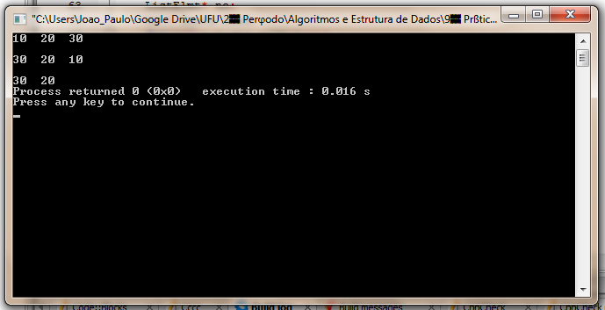
2.Print do funcionamento:

